Theorie uiergezondheid melkvee

Inleiding
In de melkveehouderijsector is alles gericht op de productie van melk. Het uier is daarmee één van de belangrijkste organen van de koe. Waar een koe van nature slechts enkele liter melk per dag produceert, zijn dagproducties van 50L tegenwoordig geen uitzondering meer. Voor de productie van voldoende melk van een goede kwaliteit is een gezond uier nog. Deze reader bevat informatie over de bouw van het uier, het ontstaan van uierontsteking en de verschijnselen van uierontsteking. Daarnaast komt ook de behandeling en preventie van uierontsteking aan bod.

De productie van melk
Om een koe melk te laten geven is in eerste instantie een kalf nodig. Aan het einde van de dracht begint de koe al met de productie van melk. Hiervoor is het hormoon prolactine nodig. Dit hormoon komt uit de hypofyse (klier in de hersenen).
Om de melk te laten schieten is het hormoon oxytocine nodig. Dit hormoon komt vrij na het voorbehandelen van het uier. In figuur E is dat weergegeven.
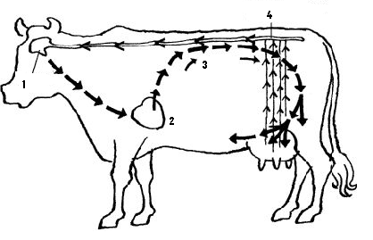

E. Koe die haar melk laat schieten.
Vraag 1: Leg nu in je eigen woorden uit hoe de koe haar melk laat schieten.
Vraag 2: Welk hormoon verhindert juist het laten schieten van de melk?

Mastitis

Wat is een ontsteking?
Mastitis is een ander woord voor uierontsteking. Om te begrijpen wat een ontsteking is, zal je eerst moeten weten hoe het immuunsysteem werkt. Het immuunsysteem van de koe zorgt ervoor dat ze niet ziek wordt. Het is opgebouwd uit twee onderdelen: een deel dat al aanwezig is bij de geboorte (aangeboren afweer) en een deel dat ontwikkelt tijdens het leven van de koe (verworven afweer).
De aangeboren afweer werkt algemeen en niet tegen speciale ziekteverwekkers. Het bestaat uit een eerstelijns- en tweedelijnsafweer. De eerstelijnsafweer is de eerste barrière die ziekteverwekkers tegenhoudt. Dit is bijvoorbeeld de huid, maar ook niezen en hoesten. Daarnaast zorgen bijvoorbeeld het stromen van tranen en urine ervoor dat ziekteverwekkers niet zomaar in de ogen of de blaas komen. Bij het uier is het slotgat een eerste barrière. Samen met de melkstroom.
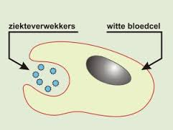
De tweedelijnsafweer bestaat uit witte bloedcellen. De bloedsomloop is een essentieel onderdeel van een levend organisme. Het bloed vervoert alle belangrijke voedingsstoffen en zuurstof naar de organen toe en voert afvalstoffen weer af. Het bloed bestaat uit verschillende cellen; de belangrijkste zijn rode bloedcellen, witte bloedcellen en bloedplaatjes. De rode bloedcellen vervoeren zuurstof van de longen naar alle organen en nemen koolstofdioxide (CO2) weer mee terug. De bloedplaatjes zorgen voor stolling en maken een wondjes zo snel mogelijk weer dicht. De witte bloedcellen zijn onderdeel van het immuunsysteem en zou je kunnen zien als de ‘soldaten’. Ze gaan de strijd aan met de ziekteverwekkers. In de figuur hiernaast is een witte bloedcel afgebeeld.
Figuur: witte bloedcel (Groenkennisnet)
De verworven afweer ontstaat gedurende het leven doordat de koe verschillende ziekteverwekkers tegenkomt. Tot de verworven afweer horen de antilichamen (ook wel antistoffen of afweerstoffen genoemd). Het lichaam maakt antistoffen als er een ziekteverwekker binnenkomt of na vaccinatie. Voor elke ziekte zijn er speciale antilichamen.
Als ziekteverwekkers het lichaam binnenkomen, spreken we van een infectie. Het lichaam van de koe zal proberen de ziekteverwekkers op te ruimen. Als dit niet meteen lukt, ontstaat er een ontsteking. De woorden ontsteking en infectie worden vaak door elkaar gebruikt. Het is echter niet hetzelfde. Een ontsteking is een gevolg van een infectie. Het lichaam reageert met een ontsteking op de binnengedrongen ziekteverwekker. Er zijn nu ontstekingsverschijnselen te zien: warmte, roodheid, zwelling, pijn en functieverlies. Uierontsteking is daarvan een goed voorbeeld: het uier wordt rood en warm, het is gezwollen, soms hard en de koe heeft pijn. De melkproductie is verstoord, er ontstaat melk met vlokjes of waterige melk.

Koegebonden vs omgevingsgebonden bacteriën
Uierontsteking wordt bijna altijd veroorzaakt door bacteriën. Bacteriën zijn hele kleine ‘beestjes’ die uit één cel bestaan. Ze zijn zo klein dat je ze alleen onder een microscoop kunt zien. Overal om je heen zijn bacteriën. Dit zijn niet alleen maar slechte bacteriën. De meeste zijn erg nuttig. Bijvoorbeeld de bacteriën in de pens. Bacteriën planten zich voort door zich te delen. Uit één bacterie ontstaan dan twee nieuwe bacteriën. Het groeien en delen gaat sneller als de omstandigheden gunstig zijn. Bacteriën zijn er in alle soorten en maten en elke bacterie heeft andere eigenschappen. De meeste bacteriën houden van een vochtige en warme (37 graden Celcius) omgeving, met een bepaalde zuurtegraad en voldoende zuurstof. Ook heeft een bacterie voldoende voedingsstoffen nodig, bijvoorbeeld suiker. Een E. coli-bacterie kan onder gunstige omstandigheden in 20 minuten delen. Er zijn dan twee nieuwe bacteriën die ook weer kunnen delen. In één dag kunnen er zo ruim 1 triljard bacteriën zijn! Zoals gezegd zijn alle bacteriën anders. Sommigen kunnen ook zonder zuurstof overleven of bijvoorbeeld in de koelkast goed overleven en delen.
Omdat er zoveel verschillende soorten bacteriën zijn, zijn er ook verschillende soorten uierontsteking. Globaal zijn deze bacteriën in twee groepen te verdelen: koegebonden bacteriën en omgevingsgebonden bacteriën. Koegebonden bacteriën bevinden zich op de koe, bijvoorbeeld op de huid of in de melk en worden voornamelijk overgedragen tijdens het melken. Ze worden daarom ook wel melkoverdraagbare bacteriën genoemd. Omgevingsbacteriën bevinden zich in de omgeving, bijvoorbeeld in de ligboxen. Sommige bacteriën vindt je zowel op de koe als in de omgeving. In de figuur zie je in hoeverre de bacteriën koegebonden of omgevingsgebonden zijn. Zo is de bacterie SAG 100% koegebonden en de bacterie SUB ongeveer 25% koegebonden en 75% omgevingsgebonden. In de tabel worden de afkortingen uitgelegd.
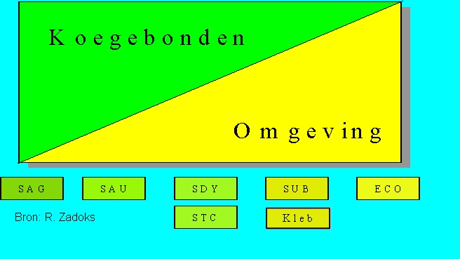
Figuur: bacteriën mastitis (R. Zadoks)

Afkorting | Volledige naam | Toelichting
SAG | Streptococcus agalactiae | Kan alleen overleven in de melk, echte koegebonden kiem
SAU | Staphylococcus aureus | Op de uierhuid en in de melk, voornamelijk koegebonden
SDY | Streptococcus dysgalactiae | Koegebonden en omgevingsgebonden
STC | Coagulase Negatieve Staphylococcen | Grote groep bacteriën met veel verschillende eigenschappen, zowel koegebonden als omgevingsgebonden
SUB | Streptococcus uberis | Leeft voornamelijk in de omgeving: stro, boxen, mest
Kleb | Klebsiella | Komt meestal voor in strooisel
ECO | Escherichia coli | Echte omgevingsgebonden bacterie, leeft in mest, boxen en de bodem
Tabel: bacteriën mastitis

Verschijnselen
Bij uierontsteking wordt onderscheid gemaakt tussen klinische en subklinische mastitis. Klinisch betekent met zichtbare verschijnselen en subklinisch betekent zonder zichtbare verschijnselen. Bij subklinische mastitis heeft de koe een verhoogd celgetal, maar zijn er verder geen afwijkingen aan het uier of de melk te zien. De koe is er ook niet ziek van. Een koe met subklinische mastitis is wel een infectiebron voor andere koeien en heeft ook een lagere melkproductie. Bij klinische mastitis is de koe daadwerkelijk ziek. Er zijn ontstekingsverschijnselen te zien aan het uier. Denk hierbij aan warmte, roodheid, zwelling, een hard kwartier en afwijkende melk. Ook kan de koe koorts hebben en minder vreten.

Diagnostiek
Diagnostiek is een manier om een diagnose te stellen. Voor uiergezondheid heb je verschillende opties. Deze worden hieronder besproken.
De Melk Productie Registratie
Op de MPR staan meerdere kengetallen die iets zeggen over de uiergezondheid op het bedrijf. Je kunt deze dus gebruiken om een idee te krijgen van de uiergezondheid van het koppel. Het belangrijkste kengetal is het celgetal. Het aantal cellen in de melk wordt weergegeven als het celgetal. Dit zijn het aantal cellen per milliliter melk. Deze cellen zijn voornamelijk witte bloedcellen die afkomstig zijn uit de bloedbaan. Zij ruimen de ziekteverwekkers op. Ook zijn er enkele afgestorven uiercellen. Er zijn altijd witte bloedcellen in het uier aanwezig en het celgetal is nooit nul. Witte bloedcellen zijn erg nuttig. Toch vinden we een te hoog celgetal niet goed. Het vertelt ons namelijk iets over het aantal ziekteverwekkers dat het uier binnen komt. Behalve het tankcelgetal, is vaak ook het celgetal van de individuele koeien weergegeven. We spreken van een verhoogd celgetal bij meer dan 150.000 cellen/ ml melk bij een vaars en meer dan 250.000 cellen/ ml melk bij een volwassen koe. In het dieroverzicht is het celgetal van elke koe af te lezen. Ook is aangegeven of de koeien al eerder in deze lactatie een verhoogd celgetal hebben gehad.

De CMT test
De California Mastitis Test test wordt ook wel het vierkwartierenschaaltje genoemd. Met dit schaaltje kun je bij een koe met een verhoogd cel bepalen welk kwartier (of kwartieren) de boosdoener is. De test is eenvoudig en goedkoop uit te voeren en geeft je snel infomatie. De informatie die er uitkomt is beperkt. Wanneer de melk en de vloeistof een slijmerige massa vormen, weet je dat dat kwartier een celgetal boven 400.000 cellen/ml heeft. De test is niet bedoeld om klinische mastitis aan te tonen.
Het bacteriologisch onderzoek
Het Bacteriologisch Onderzoek (BO) is een onderzoek van de melk op bacteriën. Bij een koe met een hoog celgetal of een klinische mastitis, kan bepaald worden welke bacterie de veroorzaker is. Om het onderzoek te doen, moet eerst een melkmonster genomen worden. Dit moet uiterst secuur gebeuren. In de figuur is in zes stappen weergegeven hoe dit gaat. Het buisje met de melk wordt in een laboratorium onderzocht op de aanwezigheid van bacteriën. Ook kan er een antibiogram uitgevoerd worden. Daarmee wordt onderzocht of de bacterie gevoelig is voor verschillende soorten antibiotica.
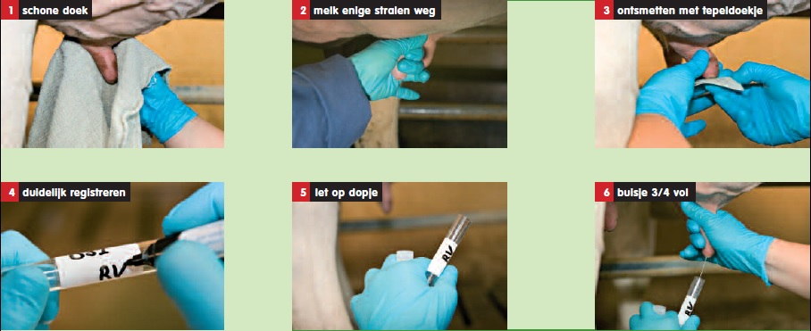
Figuur: het nemen van een melkmonster (UGCN)

Behandeling
Voor het behandelen van een uierontsteking zijn verschillende medicijnen. Allereerst kan er antibiotica gebruikt worden, zowel in het uier als in de spier. Bij een erg zieke koe is het soms nodig ook in de spier te spuiten. De antibiotica komen dan in het bloed en kunnen ook via die weg de uierontsteking aan aanpakken. Welk antibioticum gebruikt wordt op een melkveebedrijf, is vastgelegd in het bedrijfsbehandelplan. Vaak wordt er onderscheid gemaakt op basis van de ernst van de verschijnselen. Er mag niet zomaar afgeweken worden van het bedrijfsbehandelplan. Daarvoor is diagnostiek nodig.
Behalve een antibioticum, zijn er nog veel meer mogelijke behandelingen. Een pijnstiller/ ontstekingsremmer kan bij een koe met uierontsteking het herstel bevorderen. De ontsteking wordt aangepakt en de koe voelt zich prettiger. Ze gaat daardoor bijvoorbeeld beter eten.
Behalve het geven van medicijnen, bestaat de behandeling van een mastitiskoe uit meer onderdelen. Bij voorkeur wordt het kwartier iedere vier uur helemaal uitgemolken. Voor een snel herstel is het nodig dat de koe goed drinkt, goed eten en comfortabel kan liggen in een droge en frisse omgeving. Door de koe apart te zetten kan besmetting van andere koeien voorkomen worden.
Daarnaast zijn er verschillende homeopatische middelen op de markt. In het kader van minder antibioticagebruik en op biologische bedrijven, zijn deze middelen erg in opkomst.

Het aanpakken van een bedrijfsprobleem
Om een goede uiergezondheid te krijgen op een bedrijf, kunnen de volgende vijf onderdelen bekeken worden:
- Infectiedruk
- Weerstand
- Behandelen
- Melken
- Controle
Dit wordt ook wel de vijfpoot van de uiergezondheid genoemd. De Gezondheidsdienst voor Dieren geeft verschillende tips die binnen deze vijf thema’s vallen.
Zie http://gddiergezondheid.nl/uiergezondheid
Vraag 3:
Stel: een melkveehouder heeft een groot probleem met zowel klinische als subklinische mastitis. Hij vraagt jou om hem te helpen dit verbeteren.
- Welke vijf tips geef je de veehouder om de infectiedruk in de stal te verlagen?
- Welke vijf tips geef je de veehouder om de weerstand van de koeien te verhogen?
- Welke vijf tips geef je de veehouder om het melken te optimaliseren?
Het behandelen van de individuele koe is eerder al ter sprake geweest. Behandel dieren zorgvuldig en wees er op tijd bij. Denk bij het behandelen niet alleen aan antibiotica, er zijn meer opties die als ondersteuning en soms als alternatief kunnen dienen. Zeker als je er op tijd bij bent. Het thema ‘controle’ duidt op het controleren van je resultaten. Stel jezelf doelen over uiergezondheid en kijk na bijv. een jaar of je ze gehaald hebt. Controleer ook het resultaat van je behandelingen. Heeft de ingezette behandeling wel gewerkt? Er is veel data beschikbaar, ook over uiergezondheid, gebruik dit!

Preventie
Beter voorkomen dan genezen, geldt zeker ook voor uierontsteking. Met een goed management, een scherpe blik en een goede melkmachine, kunnen veel problemen voorkomen worden. De werking van de melkmachine is eerder behandeld en zal hier slechts in grote lijnen aan bod komen.
Voor de preventie van uierontsteking zijn verschillende maatregelen mogelijk. Omgevingsbacteriën zitten met name in de stal. Zorg voor schone en droge ligboxen. Door te zorgen dat de koeien een goede weerstand hebben, zullen bacteriën minder snel de kans krijgen een uierontsteking te veroorzaken. Na het melken heeft het slotgat een tijdje nodig om te sluiten. Door koeien vast te zetten na het melken, krijgt het slotgat hier de tijd voor en kunnen bacteriën minder snel binnendringen. Tijdens het melken is hygiëne erg belangrijk. Zowel voor omgevingsgebonden bacteriën als koegebonden bacteriën. Melk hoogcelgetal koeien als laatst of spoel het melkstel door met water van ten minste 80 graden Celsius. Door het dragen van handschoenen hechten bacteriën minder gauw aan de handen en worden ze minder gauw overgedragen van koe naar koe. Goed voorbehandelen en dippen of sprayen achteraf voorkomt eveneens verspreiding. De droogstand is dé periode om bestaande infecties te behandelen en nieuwe te voorkomen. De koe moet na de droogstand zonder problemen aan een nieuwe lactatie beginnen. Secuur en schoon droogzetten en een goed droogstandsbeleid is van groot belang.
Als er op een bedrijf een groot probleem is met uierontsteking, is het nuttig om te achterhalen welke bacterie het probleem veroorzaakt. Ook kan gekeken worden naar het melkproces, de hygiëne in de stal, het droogzetbeleid en de weerstand van de koeien voor het maken van een plan van aanpak.

Droogstand
Het droogzetten van koeien is de laatste jaren erg veranderd. In het kader van minder antibioticagebruik, worden koeien niet meer standaard drooggezet met antibiotica-injectoren. Veehouders maken bij iedere koe de afweging of antibiotica nodig is. In de les bespreken we het huidige droogzetbeleid. Aan het einde van de les zou je deze vragen moeten kunnen beantwoorden?
Vraag 4:
- Wat wordt bedoeld met selectief droogzetten?
- Waarom mag een veehouder niet zomaar antibiotica meer gebruiken?
- Om een goede beslissing te maken, kan de veehouder diagnostiek (laten) uitvoeren. Wat is de meest gebruikte diagnostiek bij het bepalen of een antibioticadroogzetter nodig is?

Bronnen
- Koesignalen, Uiergezondheid, praktijkgids voor een uitstekende uiergezondheid, Jan Hulsen en Theo Lam
- Dictaat Pathofysiologie, Diergeneeskunde Utrecht
- Dictaat Ziekteleer, Diergeneeskunde Utrecht
- Gezondheidsdienst voor Dieren, www.gddeventer.nl
- Leerboek melkwinning

